Lodobricks: Innovación para la transformación de lodos del tratamiento de aguas ácidas en ladrillos ecológicos, provenientes de las bocaminas Azalia y Túnel Pucará de la ex mina Goyllarisquizga, en Cerro de Pasco
(ESG - Gestión de Residuos y economía circular)

Milca Santur Alcocer¹, Dante Aguilar Onofre² y Pablo Sebastián Héctor Rodríguez³

¹ Autor: Activos Mineros, Domingo Elías 148, Miraflores, Perú (milcasanturalcocer@gmail.com, 942187194)
²Coautor 1: Activos Mineros, Domingo Elías 148, Miraflores, Perú, (dante.aguilar@outlook.com,969456983)
³Coautor 2: Activos Mineros, Domingo Elías 148, Miraflores, Perú, (psrvpsrv@gmail.com, 990287854)
____________________________________________________________________________________

RESUMEN

El presente trabajo técnico presenta una solución innovadora de economía circular aplicada a la gestión de residuos generados durante el tratamiento de drenaje ácido de mina (DAM), mediante la transformación de lodos neutralizados en ladrillos ecológicos. En particular, la propuesta consiste en transformar este residuo estabilizado en un insumo útil para la fabricación de ladrillos ecológicos, reduciendo así la necesidad de disposición convencional. Esta alternativa no solo mitiga los impactos ambientales asociados a la gestión de lodos, sino que también promueve el uso de materiales sostenibles en la construcción.

La iniciativa fue desarrollada en Cerro de Pasco a partir del trabajo experimental impulsado por la empresa pública Activos Mineros S.A.C. (en adelante AMSAC), en respuesta a un problema técnico persistente en zonas altoandinas: el volumen creciente de lodos generados por plantas de tratamiento de DAM, cuya gestión demanda infraestructura especializada y genera riesgos operativos si no se aborda adecuadamente. Frente a este desafío, el proyecto propone una alternativa viable, reproducible y con alto potencial de escalamiento.

En primera instancia, se caracterizaron física, química y mineralógicamente los lodos provenientes de las plantas de tratamiento Azalia y Túnel Pucará, evidenciando una composición limosa, pH básico y presencia de carbonatos y sulfatos, condiciones favorables para su incorporación en matrices cerámicas. Posteriormente, se diseñaron formulaciones experimentales con hasta un 30 % de lodo neutralizado, alcanzando una resistencia mecánica promedio de 8.43 MPa en los prototipos tipo lego, validando su aptitud técnica para aplicaciones constructivas no estructurales.

De forma complementaria, se aplicaron ensayos ambientales conforme a metodologías nacionales e internacionales. Las pruebas de lixiviación, generación ácida neta (NAG) y celdas de humedad confirmaron la estabilidad geoquímica de los ladrillos, evidenciando ausencia de potencial acidificante y baja movilidad de metales pesados, incluso bajo condiciones simuladas de intemperismo prolongado.

En conjunto, los resultados respaldan la viabilidad técnica, ambiental y operativa del modelo Lodobricks, una solución innovadora que transforma los lodos generados en las plantas de tratamiento de aguas ácidas Azalia y Pucará —asociadas a la ex mina Goyllarisquizga en Cerro de Pasco— en ladrillos ecológicos. Esta alternativa permite integrar la gestión de estos residuos dentro de un enfoque circular, reduciendo su acumulación y aportando valor agregado en contextos de remediación ambiental. Así, el proyecto no solo responde a un problema técnico persistente, sino que también fortalece las estrategias de sostenibilidad implementadas en territorios altoandinos impactados por pasivos ambientales mineros de origen histórico.

1. Introducción

El Perú enfrenta una de las cargas más significativas de pasivos ambientales mineros (PAM) en América Latina, con más de 6,000 PAM identificados a nivel nacional (Imagen 1). Estos pasivos son consecuencia de actividades mineras históricas que carecieron de planes de cierre y criterios de sostenibilidad ambiental, lo que ha generado impactos persistentes en diversos ecosistemas. Entre las principales formas de contaminación asociadas a los PAM se encuentra el drenaje ácido de mina (DAM), un proceso geoquímico que ocurre cuando minerales sulfurados quedan expuestos al oxígeno y al agua, generando soluciones ácidas con alta concentración de metales disueltos. Esta condición suele afectar de manera crítica cuerpos de agua superficiales y subterráneos, suelos agrícolas y, por extensión, la salud humana y la biodiversidad local.
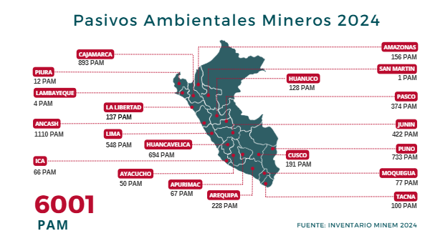
Imagen 1
Inventario de Pasivos Ambientales Mineros 2024
Fuente: Elaboración propia. Datos obtenidos del Inventario de Pasivos Ambientales Mineros 2024 del Ministerio de Energía y Minas (MINEM)

El tratamiento del drenaje ácido de mina (DAM) en zonas altoandinas se realiza principalmente mediante neutralización química, utilizando hidróxido de calcio para elevar el pH y promover la precipitación de metales disueltos. Este proceso genera lodos como subproducto, resultado de la sedimentación de metales totales y compuestos como carbonatos y sulfatos. Aunque químicamente estabilizados, estos lodos representan un nuevo desafío: su disposición final controlada requiere infraestructura, monitoreo continuo y recursos financieros sostenidos. La Imagen 2 ilustra el proceso de generación de dichos lodos con mayor detalle.

Imagen 2
Flujograma de generación de lodos posterior a la neutralización de aguas acidas
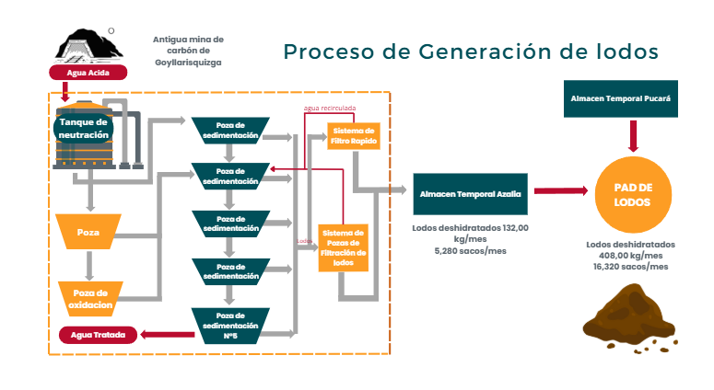
Fuente: Anexo del Informe N° 018.2023-GO-DPCM-KCV de 12 de diciembre del 2023 de AMSAC.

En la región de Pasco, las plantas de tratamiento de aguas ácidas Azalia y Túnel Pucará, operan de forma continua para neutralizar el drenaje ácido proveniente de las bocaminas Azalia y Túnel Pucará, respectivamente. Como resultado del proceso de tratamiento físico-químico, ambas plantas generan un volumen conjunto aproximado de 400,000 kilogramos de lodos neutralizados por mes, lo que equivale a 4,800 toneladas anuales. Este volumen representa más de 3,600 metros cúbicos de residuos estabilizados al año, cantidad suficiente para llenar alrededor de 192 volquetes de carga estándar. Este tipo de tratamiento constituye una práctica habitual para reducir la acidez del agua y controlar la movilidad de metales pesados, aunque a su vez introduce el desafío de gestionar adecuadamente los lodos generados.

Imagen 3
Sacos conteniendo lodos neutralizados provenientes del tratamiento de aguas ácidas (25 toneladas

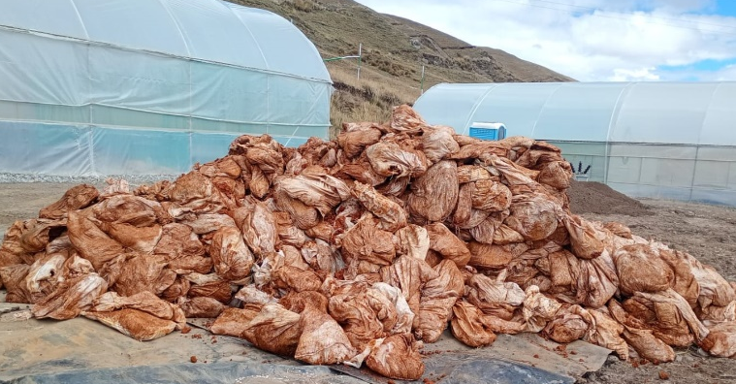

Fuente: AMSAC

La magnitud de este subproducto evidenció una problemática técnica persistente: ¿Cómo transformar los lodos generados por el tratamiento de aguas ácidas en un insumo útil, ambientalmente seguro y técnicamente viable, por un enfoque de economía circular aplicado a la remediación de pasivos ambientales mineros?

2. Objetivos

- Objetivo General

Transformar los lodos neutralizados generados por el tratamiento de aguas ácidas en un insumo útil, ambientalmente seguro y técnicamente viable, mediante su aplicación en la fabricación de ladrillos ecológicos bajo un enfoque de economía circular, con validación piloto en contextos de remediación de pasivos ambientales mineros.

- Objetivos Específicos

    - Caracterizar física, química y mineralógicamente los lodos neutralizados provenientes de las bocaminas Azalia y Túnel Pucará en Cerro de Pasco, con el fin de evaluar su aptitud como insumo.
    - Formular mezclas técnicamente viables y ambientalmente seguras para la fabricación de ladrillos ecológicos a partir de lodos neutralizados.
    - Implementar una línea piloto de producción en el Centro de Innovación Tecnológica de AMSAC – Pasco, que permita evaluar la escalabilidad del modelo Lodobricks.
    - Validar la resistencia mecánica, la estabilidad geoquímica y el comportamiento ambiental de los ladrillos mediante ensayos especializados, conforme a estándares técnicos nacionales e internacionales.

3. Compilación de Datos y Desarrollo del Trabajo

  - Análisis fisicoquímico y mineralógico de los lodos neutralizados

Como parte de la fase de caracterización inicial del proyecto, se llevaron a cabo análisis fisicoquímicos y mineralógicos detallados de las muestras de lodos neutralizados provenientes de las plantas de tratamiento de aguas ácidas Azalia y Túnel Pucará, ubicadas en la región de Pasco. Estas pruebas fueron realizadas por el Laboratorio de Minerales del Instituto de Investigación de la Facultad de Ingeniería Geológica, Minera y Metalúrgica (FIGMM) de la Universidad Nacional de Ingeniería (UNI), bajo protocolos estandarizados.

Imagen 4
Lodos enviados para ensayos

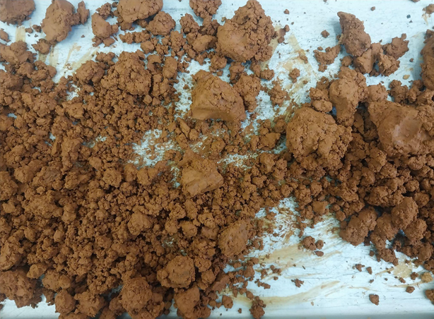

Fuente: AMSAC

El análisis incluyó la determinación del pH, conductividad eléctrica, contenido de sólidos, presencia de sulfatos, y composición mineralógica mediante técnicas de difracción de rayos X (XRD) y fluorescencia de rayos X (XRF). Los resultados indicaron que los lodos de Pucará presentan una composición mayoritaria de carbonatos con presencia de hidróxidos de hierro, mientras que los de Azalia contienen ensambles de yeso e hidróxidos férricos. Esta composición confirma que ambos tipos de lodos han alcanzado un estado químicamente estabilizado, pero con propiedades físicas y estructurales diferenciadas que requieren un enfoque particular para su valorización.

Estos datos fueron esenciales para definir la compatibilidad de los lodos con matrices cerámicas y evaluar su potencial como insumo primario en la fabricación de materiales de construcción, como ladrillos ecológicos.

  - Análisis granulométrico y textural de los lodos neutralizados

Con el objetivo de evaluar la viabilidad técnica de los lodos neutralizados como insumo para la fabricación de ladrillos ecológicos, se realizaron análisis granulométricos y texturales sobre muestras representativas provenientes de los sistemas de tratamiento de aguas ácidas ubicados en los sectores Azalia y Túnel Pucará (Pasco, Perú). Estas pruebas permitieron determinar las características físicas fundamentales de los lodos deshidratados, especialmente en lo relativo al tamaño y distribución de partículas, parámetros clave para su comportamiento en mezclas cerámicas.

El análisis granulométrico fue desarrollado por la Universidad de Ingeniería y Tecnología (UTEC), conforme a los procedimientos establecidos por la norma ASTM D422-21, mediante métodos combinados de tamizado mecánico para la fracción gruesa y análisis por sedimentación (hidrómetro) para la fracción fina. Los resultados mostraron una composición predominante de partículas finas, con un contenido de limo del 94.41%, arcilla y coloide del 4.59% y arena del 1.01%. Esta distribución clasifica a los lodos como suelos de textura fina, lo cual es consistente con materiales que presentan buena capacidad de conformación y cohesión en procesos de moldeo.

Complementariamente, se aplicó la clasificación textural del USDA Soil Texture Triangle, la cual ubicó al material dentro del grupo textural “Limo” (Silt). Esta clasificación responde a la elevada proporción de partículas limosas y al bajo contenido de arcilla, características que, si bien limitan su resistencia estructural por sí solas, resultan ventajosas en términos de plasticidad, trabajabilidad y comportamiento durante el secado y cocción de materiales cerámicos.

Imagen 5
Triángulo textural del NRCS aplicado a los lodos provenientes de las plantas de tratamiento de aguas acidas Azalia y Pucará, Cerro de Pasco
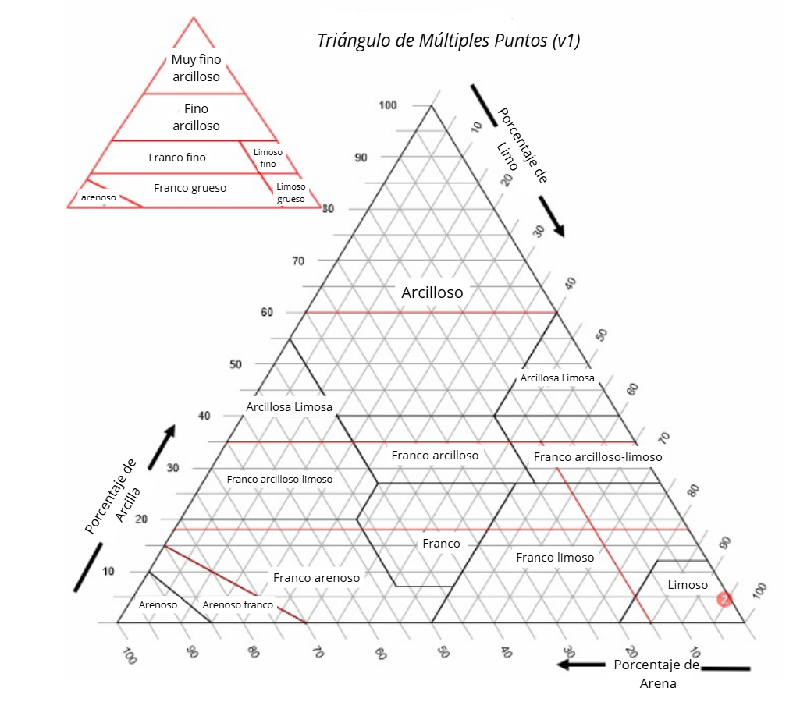
Fuente: Reporte Técnico “Servicios de granulometría y clase textural para proyectos de ladrillos ecológicos de AMSAC” elaborado por UTEC para AMSAC - Mayo 2024.

Los resultados del análisis granulométrico confirman que los lodos provenientes de las plantas de tratamiento Azalia y Pucará presentan una composición marcadamente fina, dominada por un 94.41 % de limo, acompañado de un 4.59 % de arcilla y coloides, y apenas un 1.01 % de arena.

Según el sistema de clasificación textural del Natural Resources Conservation Service (NRCS), estos valores sitúan al material dentro de la clase “limo” (silt), caracterizada por contener más del 80 % de limo y menos del 12 % de arcilla. Esta clasificación es clave para evaluar el comportamiento físico de los lodos, ya que indica una alta capacidad de retención de agua, baja permeabilidad y potencial cohesivo limitado, condiciones que deben considerarse cuidadosamente en su transformación como insumo para la fabricación de ladrillos ecológicos dentro de un enfoque de economía circular.

  - Formulación de materiales

Con el objetivo de identificar mezclas óptimas para la producción de ladrillos ecológicos a partir de lodos neutralizados, se diseñaron y evaluaron experimentalmente cuatro formulaciones preliminares variando las proporciones de lodo, agregado (arena) y cemento. Estas pruebas se realizaron en laboratorio, considerando tanto el comportamiento físico de las mezclas como su respuesta inicial al secado y la dureza superficial.
Las proporciones de los componentes se expresaron en porcentajes y se distribuyeron de la siguiente manera:

- Prueba I: 50% lodo, 38% arena gruesa (3 y 4 mm), 12% cemento.
- Prueba II: 40% lodo, 48% arena gruesa (3 y 4 mm), 12% cemento.
- Prueba III: 30% lodo, 58% mezcla de arena fina y gruesa (1 a 4 mm), 12% cemento.
- Prueba IV: 20% lodo, 68% mezcla de arena fina y gruesa (1 a 4 mm), 12% cemento.

Imagen 6
Lodobricks identificados del I al IV según su formulación diferenciada.
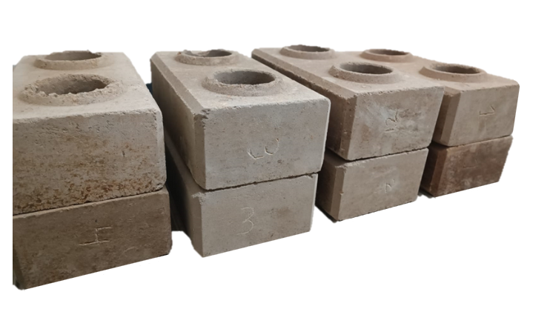

Los ensayos iniciales de secado y dureza indicaron que las primeras dos formulaciones (I y II), con altos contenidos de lodo y arena exclusivamente gruesa, no alcanzaron un desempeño adecuado en términos de consistencia ni resistencia preliminar. En contraste, las formulaciones III y IV, que incorporaron mezclas de arenas de diferentes granulometrías y un menor porcentaje de lodo (30% y 20%, respectivamente), mostraron un comportamiento favorable durante el secado y una dureza inicial superior.

Estas observaciones permitieron sentar una base para la posterior validación técnica de las mezclas mediante ensayos de resistencia a la compresión. Los resultados evidencian que mejorar la distribución del tamaño de partículas del agregado e incorporar una menor cantidad de lodo neutralizado en la mezcla fueron factores clave para lograr ladrillos ecológicos con propiedades adecuadas para su uso en construcción.

  - Ensayo de resistencia a la compresión de ladrillos (prototipo tipo “lego”)

La resistencia a la compresión es una de las propiedades mecánicas más relevantes para evaluar la viabilidad de materiales de construcción, ya que define su capacidad para soportar cargas sin fallar estructuralmente. En el contexto del proyecto Lodobricks, se analizó la resistencia a la compresión de ladrillos tipo lego fabricados con una formulación que incorpora un 30 % de lodo neutralizado, generado como subproducto del tratamiento de aguas ácidas en las plantas Azalia y Túnel Pucará.

La necesidad de realizar estas pruebas radica en determinar si estos ladrillos cumplen con los requisitos mínimos establecidos por la Norma Técnica Peruana de Albañilería (NTP 399.602 y NTP 399.613) para elementos destinados a edificaciones no portantes o de uso comunitario. Esto es especialmente importante para validar su aplicación como cercos perimétricos, muros divisorios, estaciones de descanso o paraderos, en zonas donde AMSAC ejecuta intervenciones de remediación ambiental y busca fomentar el aprovechamiento sostenible de residuos.

Asimismo, estas pruebas permiten establecer con evidencia técnica el rango de aplicaciones posibles de los ladrillos en escenarios reales, promoviendo su aceptación por parte de gobiernos locales, comunidades colindantes y operadores públicos o privados interesados en soluciones de infraestructura ligera con enfoque circular.

El ensayo fue realizado en el Laboratorio de Estructuras Antisísmicas (LEDI) de la Pontificia Universidad Católica del Perú (PUCP), bajo los lineamientos de la norma técnica peruana NTP 399.613. Se prepararon cinco especímenes prismáticos con dimensiones de 250 mm × 125 mm × 70 mm, elaborados con una mezcla de suelo estabilizado con cemento Portland e incorporando un 30 % de lodo neutralizado. Los ladrillos presentaban un diseño tipo lego con resaltes laterales para ensamblaje en seco.

Tras un proceso de curado de 28 días en condiciones controladas, los especímenes fueron sometidos a una prueba de compresión uniaxial. La carga fue aplicada mediante una prensa hidráulica con capacidad de 1650 kN, a una velocidad de 1 mm/min. Se registró la carga máxima (kN) soportada por cada muestra hasta el punto de falla, calculándose la resistencia a la compresión (f′ₙ) en megapascales (MPa), utilizando el área bruta del espécimen (aproximadamente 312 cm²).

Los resultados obtenidos se muestran en la Tabla 1. En promedio, los ladrillos tipo lego fabricados con un 30 % de lodo neutralizado alcanzaron una resistencia a la compresión de 8.43 megapascales (MPa), con un rango de valores que fue desde 7.46 MPa hasta 9.67 MPa. Esto significa que todos los ladrillos evaluados resistieron una presión considerable antes de romperse, y que sus resultados fueron bastante parecidos entre sí, lo cual demuestra una buena uniformidad en la calidad del producto.

La serie identificada como ‘PIII’ corresponde a esta formulación específica (30 % de lodo), y cada ladrillo evaluado fue numerado del 1 al 5 para su análisis. La resistencia a la compresión es un parámetro clave para saber si estos ladrillos pueden ser usados en la construcción. Los valores obtenidos son suficientes para ser empleados como muros perimetrales, cercos o pequeñas edificaciones auxiliares.

Esto permite proyectar su uso tanto por AMSAC, en futuras obras de cierre o habilitación en zonas remediadas, como por las comunidades colindantes que podrían aprovechar estos productos para construcciones ligeras, sostenibles y seguras.”

Tabla 1
Resistencia a la compresión de los ladrillos tipo lego con 30 % de lodo neutralizado
Pruebas | Área B (cm²) | Carga máx. (kN) | f′ₙ (MPa)
PIII- 1 | 312.5 | 265.7 | 8.50
PIII- 2 | 312.5 | 233.2 | 7.46
PIII- 3 | 311.3 | 301.1 | 9.67
PIII- 4 | 311.3 | 254.0 | 8.16
PIII- 5 | 312.5 | 261.9 | 8.38
Promedio | — | — | 8.43
Desv. estándar | — | — | 0.80
C.V. (%) | — | — | 9.5
Fuente: Informe de Ensayo elaborado por el Laboratorio de Estructuras Antisísmicas – LEDI (PUCP) del 09 de setiembre del 2024.

  - Ensayos de comportamiento ambiental de los ladrillos
Con el objetivo de evaluar si los ladrillos elaborados con lodos neutralizados podrían liberar contaminantes en condiciones ambientales reales, se realizaron ensayos especializados en el laboratorio acreditado de SGS del Perú, aplicando metodologías reconocidas internacionalmente.
Estas pruebas simularon el contacto del material con líquidos percolantes, como ocurre comúnmente durante lluvias o filtraciones subterráneas. La ejecución de estos ensayos, en las condiciones evaluadas, fue crucial para validar que el producto no represente un riesgo ambiental, asegurando que los componentes metálicos permanezcan inmovilizados en la matriz sólida del ladrillo. Esta verificación era especialmente relevante considerando que el uso previsto de los ladrillos es en contextos de remediación ambiental cercanos a zonas pobladas. Cualquier liberación secundaria de contaminantes —por ejemplo, mediante la lixiviación de metales pesados— podría no solo comprometer la sostenibilidad técnica de la intervención, sino también representar un riesgo para la salud de las comunidades colindantes. Por ello, asegurar que los ladrillos no liberen sustancias peligrosas bajo condiciones ambientales reales era un criterio crítico para validar su aplicación segura
Para garantizar representatividad, las unidades de ensayo fueron fraccionadas en pequeñas muestras, permitiendo aplicar análisis geoquímicos y procedimientos de lixiviación bajo condiciones controladas y replicables.
Imagen 7
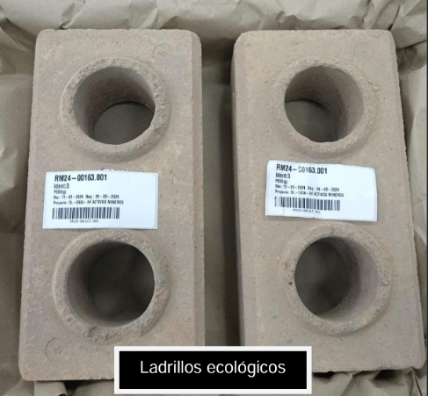
Ladrillos ecológicos - “Lodobricks”

Uno de los parámetros clave para analizar fue la determinación del potencial de generación de acidez mediante el análisis estático ABA (Acid Base Accounting). En este contexto, la muestra fue sometida a la prueba de Relación de Neutralización Potencial (NPR) y al análisis de Generación Ácida Neta (NAG pH). Los resultados indicaron que el material se clasifica como “Material sin potencial para la generación de acidez”, al presentar un valor de NPR significativamente mayor a 2 y un pH-NAG superior a 4.5, situándose en un rango básico.
Tabla 2
Resultados de las Pruebas Estáticas: ABA - NAG
Elemento | AP | NP Sobek | NPR | NAG Ph | Clasif. NPR- NAG
Unidad | Kg $Ca{CO}_{3}/t$ | Kg $Ca{CO}_{3}/t$
Límite de detección | 0.01 | -
Ladrillos ecológicos | 1.3 | 231 | 178 | 11 | Material no productor de ácido
Fuente: Informe Final del Servicio de Caracterización ambiental Pruebas ABA, NAG, Análisis de Lixiviados NAG, Celdas de Humedad, Análisis Químico y Mineralógico por Difracción de Rayos X elaborado por SGS Perú para AMSAC, abril 2025.
Adicionalmente, se realizaron ensayos de lixiviación conforme a dos metodologías complementarias: el Procedimiento de Lixiviación por Agitación (PLA) y el Toxicity Characteristic Leaching Procedure (TCLP), según la norma EPA 1311. Ambas pruebas tienen por objetivo simular la liberación de metales bajo condiciones de contacto prolongado con agua, como las que ocurren en un ambiente natural expuesto a lluvias o humedad.
Los resultados obtenidos evidenciaron que las concentraciones de metales pesados como arsénico (As), cadmio (Cd), plomo (Pb), cromo (Cr), manganeso (Mn) y zinc (Zn) en los lixiviados fueron considerablemente inferiores a los límites máximos permisibles establecidos por la normativa peruana para residuos no peligrosos, así como por estándares internacionales, como los del Environmental Protection Agency (EPA) de Estados Unidos para materiales con potencial tóxico.

Esta baja solubilidad significa que dichos metales no se disuelven fácilmente en el agua que percola a través del material, lo que indica que permanecen fijados químicamente dentro de la estructura del ladrillo. En otras palabras, los componentes metálicos se encuentran inmovilizados en la matriz del material y no son liberados fácilmente, incluso bajo condiciones adversas simuladas (como lluvias ácidas o humedad prolongada). Esto confirma que los Lodobrickse, en las condiciones evaluadas, según los parámetros ensayados, no presentan riesgo de liberar contaminantes al medio ambiente durante su vida útil, garantizando así una aplicación ambientalmente segura en contextos sensibles, como las zonas de remediación próximas a comunidades

Tabla 3
Análisis Químico - Análisis de Lixiviados NAG – LMP

Elemento | Unidad | LMP – DS N° 010- | Ladrillos Ecológicos
Ph |  | 6-9 | 11
Arsénico Total | mg/L | 0.1 | <0.0001
Cadmio Total | mg/L | 0.05 | <0.00003
Cobre Total | mg/L | 0.5 | 0.00141
Hierro Disuelto | mg/L | 2 | 0.0084
Plomo Total | mg/L | 0.2 | <0.0006
Mercurio Total | mg/L | 0.002 | <0.00009
Zinc Total | mg/L | 1.5 | <0.00026
Cianuro Total | mg/L | 1 | <0.0191
Cromo Hexavalente | mg/L | 0.1 | <0.0005
Fuente: Informe Final del Servicio de Caracterización ambiental Pruebas ABA, NAG, Análisis de Lixiviados NAG, Celdas de Humedad, Análisis Químico y Mineralógico por Difracción de Rayos X elaborado por SGS Perú para AMSAC, abril 2025
Finalmente se hizo los ensayos de celdas de humedad. Como parte del análisis complementario para determinar el comportamiento geoquímico de los ladrillos elaborados con lodos neutralizados, se realizaron ensayos de celdas de humedad (Humidity Cell Test) conforme a metodologías internacionales aplicadas en la predicción de drenaje ácido. Este procedimiento permite simular, a escala de laboratorio, las condiciones de exposición prolongada del material a ciclos repetidos de humectación y secado, replicando de manera acelerada los efectos del clima sobre el material, como los que ocurren durante las estaciones lluviosas y secas en zonas altoandinas.
Durante seis meses se monitoreó la calidad del lixiviado generado en las celdas, registrando parámetros como pH, conductividad eléctrica y concentración de metales disueltos. Los resultados mostraron que el lixiviado mantuvo valores de pH en el rango básico y no presentó incrementos significativos en las concentraciones de elementos como arsénico, cadmio, plomo o zinc. Estos hallazgos evidencian una baja reactividad geoquímica del material bajo condiciones de humedad fluctuante, confirmando que los metales permanecen inmovilizados en la matriz del ladrillo.
En consecuencia, los ladrillos ecológicos evaluados presentan un comportamiento ambientalmente estable incluso frente a condiciones dinámicas, reforzando su potencial uso en contextos expuestos al clima altoandino.
4. Presentación y discusión de resultados

La transformación de lodos neutralizados en ladrillos ecológicos se validó como una solución técnicamente viable y ambientalmente segura, lo que demuestra su potencial de implementación en contextos de remediación de pasivos ambientales mineros. La propuesta se alinea con los principios de economía circular al reincorporar un subproducto complejo en un nuevo ciclo productivo. La factibilidad fue confirmada por los resultados obtenidos a lo largo de las fases experimentales, que respondieron satisfactoriamente a los criterios técnicos establecidos, minimizando los impactos de la disposición convencional de lodos.

La caracterización física, química y mineralógica de los lodos provenientes de las plantas de tratamiento Azalia y Túnel Pucará permitió conocer su composición predominante. Los análisis determinaron que los lodos presentan una granulometría de tipo limosa con partículas finas, un pH básico (superior a 9), y una concentración significativa de carbonatos, sulfatos y metales en forma precipitada. Estas propiedades indicaron una baja reactividad ácida y un adecuado potencial de estabilización, factores fundamentales para considerar su uso como insumo en la fabricación de ladrillos.

A partir de la caracterización previa, se formularon mezclas experimentales incorporando entre 20 % y 30 % de lodo neutralizado en combinación con agregados comunes como arcilla, cemento y arena fina. Los ensayos físicos y mecánicos realizados a los prototipos revelaron una resistencia promedio a la compresión de 8.43 MPa, valor que supera el mínimo establecido para ladrillos tipo lego de uso no estructural. Esta resistencia, sumada a su forma modular, permite considerar su aplicación en obras complementarias de infraestructura en zonas remediadas.

Se realizaron ensayos ambientales bajo metodologías reconocidas, como el Procedimiento de Lixiviación por Agitación (DS 011-2017-MINAM), el método TCLP (EPA 1311) y la prueba de generación ácida neta (NAG). Los resultados confirmaron una baja movilidad de metales pesados en condiciones simuladas de exposición prolongada, así como una clasificación de "material no productor de acidez" (NPR > 2 y pH-NAG > 4.5). Además, las pruebas en celdas de humedad demostraron la estabilidad geoquímica del ladrillo frente a condiciones de intemperismo. Estas evidencias permiten afirmar que el producto cumple con estándares ambientales nacionales e internacionales para materiales no peligrosos.

La validación del modelo se fortaleció mediante la implementación de una línea piloto de producción en el Centro de Innovación Tecnológica de AMSAC, ubicado en Pasco. Esta fase permitió evaluar aspectos logísticos, operativos y económicos en condiciones reales de producción. El sistema de moldeo y secado fue ajustado para incorporar las características específicas del lodo estabilizado, confirmando la escalabilidad del modelo Lodobricks como alternativa complementaria en zonas con alta generación de lodos por tratamiento de aguas ácidas.

Imagen 8
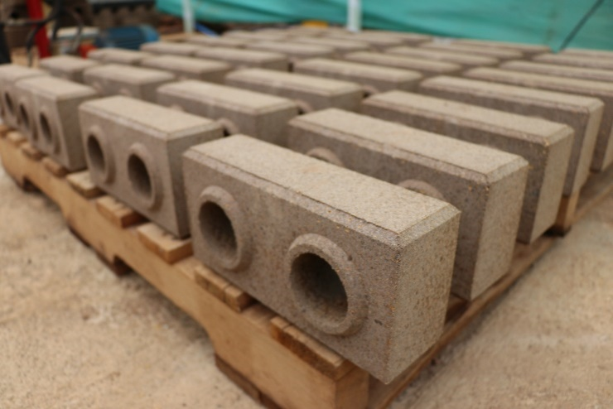
Lodobricks

Fuente: AMSAC

5. Conclusiones

En primer lugar, los resultados obtenidos demuestran que los lodos neutralizados generados en las plantas de tratamiento de aguas ácidas de Azalia y Túnel Pucará pueden ser transformados en insumos útiles para la fabricación de ladrillos ecológicos. Este hallazgo respalda la posibilidad de implementar una estrategia de economía circular aplicada a la remediación de pasivos ambientales mineros, permitiendo dar valor agregado a un subproducto históricamente considerado como residuo.

En segundo término, la caracterización físico-química y mineralógica realizada por UNI y UTEC evidenció que los lodos presentan una composición predominantemente silicatada, con partículas finas y bajo contenido de metales lixiviables. Estas propiedades los hacen técnicamente viables como componente complementario en mezclas constructivas, siempre que se asegure el control adecuado de proporciones y la distribución granulométrica del agregado.

Asimismo, los ensayos de resistencia a la compresión desarrollados por el Laboratorio de Estructuras Antisísmicas de la PUCP (LEDI) confirmaron que los ladrillos tipo lego con un 30 % de lodo neutralizado alcanzaron un promedio de 8.43 MPa, superando el umbral mínimo exigido por la Norma Técnica Peruana para unidades no estructurales (≥5 MPa). Esta resistencia los hace aptos para aplicaciones como cercos perimétricos, muros divisorios o paraderos rurales, tanto para su implementación por AMSAC como para uso comunitario.

Adicionalmente, los ensayos de lixiviación y celdas de humedad aceleradas realizados por SGS para las muestras específicas elaboradas con control de granulometría y proporción de lodo establecida (30 %) evidenciaron que los ladrillos presentan una baja solubilidad de metales pesados, incluso bajo condiciones prolongadas de humedad fluctuante. Esta estabilidad geoquímica observada, en las condiciones evaluadas, según los parámetros, sugiere un riesgo mínimo de liberación secundaria de contaminantes al ambiente, lo cual resulta especialmente relevante para su uso en zonas altoandinas expuestas a condiciones climáticas exigentes y con presencia de población colindante.

Finalmente, el modelo Lodobricks se consolida como una solución técnica innovadora y replicable, que permite abordar la problemática de los residuos generados por la remediación de pasivos mineros. Su implementación contribuye a la reducción de presiones sobre los sistemas de disposición final, fomenta el uso de materiales alternativos y sostenibles, y abre nuevas oportunidades para la integración de prácticas de economía circular en territorios afectados por la actividad minera histórica.

Para AMSAC, los resultados del presente estudio representan un avance significativo en la búsqueda de soluciones innovadoras, seguras y sostenibles para la gestión de subproductos generados en los procesos de remediación ambiental. La validación técnica y ambiental de los ladrillos Lodobricks no solo permite reducir el volumen de residuos acumulados, sino que también abre una vía concreta para generar valor agregado desde los pasivos mineros. Esta iniciativa refuerza el liderazgo de AMSAC en la implementación de estrategias de economía circular en contextos de alta complejidad socioambiental, contribuyendo al desarrollo de territorios sostenibles y resilientes.

La articulación con el sector académico fue clave para asegurar el rigor técnico-científico del estudio, permitiendo validar las propiedades físicas, químicas, mecánicas y ambientales de los ladrillos Lodobricks a través de metodologías especializadas. La participación de universidades como UNI, UTEC y PUCP evidenció el valor de la colaboración interinstitucional en la generación de conocimiento aplicado a desafíos reales de sostenibilidad. Este caso reafirma la importancia del rol de la academia como aliada estratégica en la investigación, validación y escalamiento de soluciones que contribuyan al cierre de brechas ambientales, fortaleciendo la innovación pública con base científica.

Los ensayos técnicos realizados por la Universidad Nacional de Ingeniería (UNI), la Universidad de Ingeniería y Tecnología (UTEC), la Pontificia Universidad Católica del Perú (PUCP) y la empresa SGS fueron desarrollados en el marco de servicios contratados por Activos Mineros S.A.C. (AMSAC). Conforme a los términos establecidos en los respectivos términos de referencia y contratos, la titularidad de los informes, resultados analíticos y documentación técnica generada pertenece a AMSAC, entidad que autoriza su uso y difusión con fines académicos y de gestión del conocimiento en el presente artículo.

Este estudio representa un aporte significativo tanto para la academia como para el sector ambiental y productivo, al demostrar la viabilidad técnica, ambiental y funcional de transformar un residuo minero estabilizado en un insumo constructivo de valor agregado. Desde una perspectiva académica, el proyecto ofrece evidencia empírica que nutre el campo de la investigación aplicada en remediación ambiental, economía circular y materiales sostenibles, promoviendo líneas de investigación interdisciplinarias entre ingeniería civil, ciencias ambientales y geotecnología. Para el sector público y privado, en particular para entidades responsables de la gestión de pasivos ambientales mineros como AMSAC, esta experiencia constituye un precedente técnico replicable que puede ser integrado en estrategias de remediación con enfoque productivo. Asimismo, abre nuevas oportunidades para el desarrollo de emprendimientos comunitarios sostenibles en zonas altoandinas, fortaleciendo la articulación entre ciencia, tecnología, política pública y desarrollo territorial inclusivo.

6. Anexos

Imagen 9
Autorización de participación
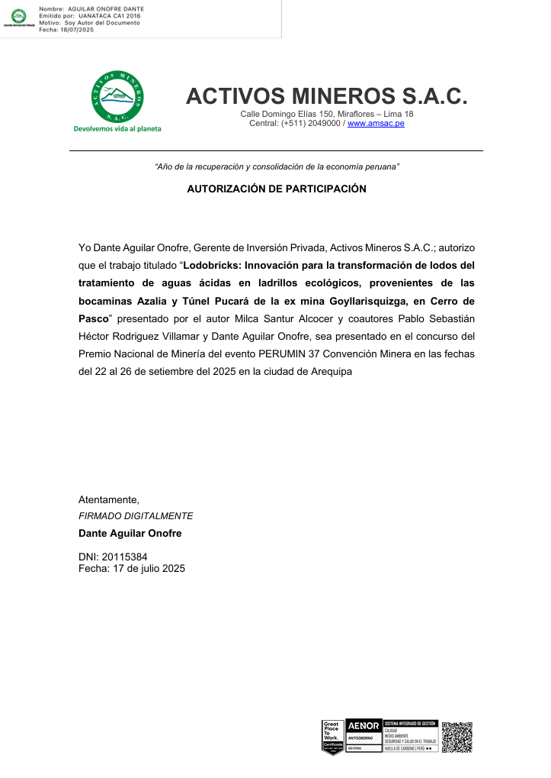
7. Referencias bibliográficas

UNI – Universidad Nacional de Ingeniería. (2024). Informe de caracterización mineralógica y físico-química de lodos neutralizados provenientes de la PTAA Azalia. Laboratorio de Materiales, Facultad de Ingeniería Geológica, Minera y Metalúrgica.

UTEC – Universidad de Ingeniería y Tecnología. (2024). Informe técnico sobre análisis granulométrico de lodos para mezcla en ladrillos ecológicos. Laboratorio de Ingeniería Ambiental y Civil.

Pontificia Universidad Católica del Perú. (2024). Resultados de ensayo de resistencia a la compresión en ladrillos tipo lego con contenido de lodo neutralizado. Laboratorio de Estructuras Antisísmicas (LEDI), PUCP.

SGS del Perú S.A.C. (2024). Informe de ensayos de lixiviación y celdas de humedad para muestras de ladrillos ecológicos con contenido de lodo neutralizado

Milca Santur Alcocer
Economista con formación en proyectos de desarrollo, economía circular y cooperación internacional. Brinda soporte especializado a iniciativas de remediación ambiental en zonas altoandinas, articulando financiamiento externo, innovación tecnológica y gobernanza territorial para la creación de territorios sostenibles con enfoque en sostenibilidad financiera y desarrollo inclusivo.

Dante Aguilar Onofre
Abogado con maestrías en derecho empresarial, regulación energética y sostenibilidad. Tiene amplia experiencia en gestión contractual y promoción de inversiones en el sector minero, liderando la supervisión de proyectos de remediación bajo modelos público-privados con enfoque en sostenibilidad jurídica y gobernanza.

Pablo Sebastián Héctor Rodríguez Villamar
Abogado y MBA, con formación en dirección empresarial y derecho corporativo. Actualmente lidera el seguimiento de inversiones en minería con enfoque en economía circular, articulando innovación social, remediación ambiental y desarrollo territorial a través de iniciativas de triple impacto.

